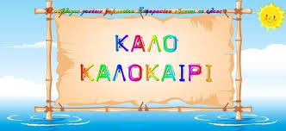
ΣΕ ΟΛΟΥΣ
ΑΠΟ ΤΗ ΓΡΑΜΜΑΤΕΙΑ ΤΟΥ ΤΞΓΜΔ
ME TO KAΛΟ ΝΑ ΤΑ ΞΑΝΑΠΟΥΜΕ ΑΠΟ ΤΙΣ
18-08-2020
Ιωάννα, Μαρία, Αγγελική

…..και να ΠΡΟΣΕΧΟΥΜΕ!!!

